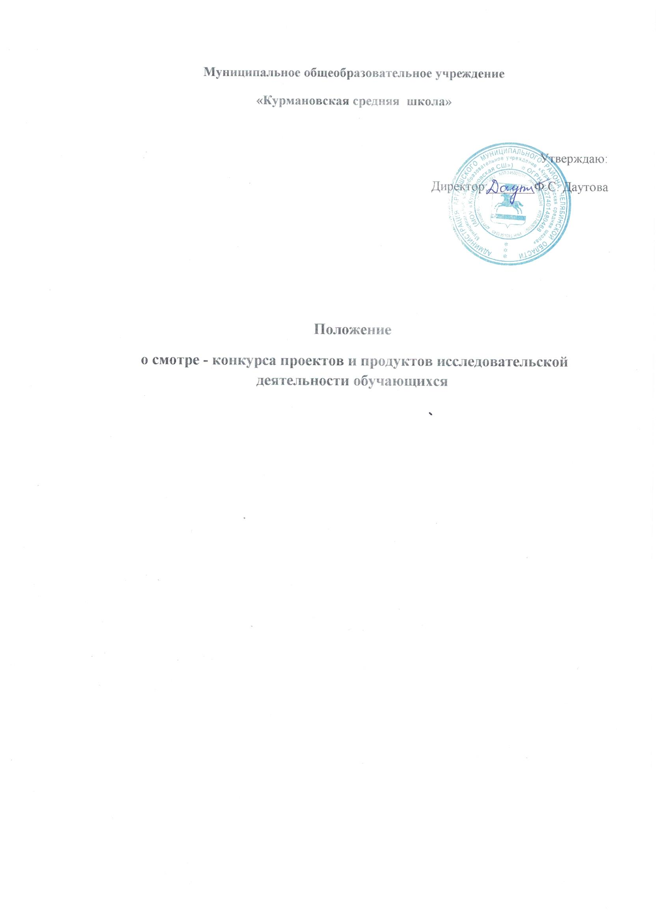
2
1.Общие положения

1.1. Смотр-конкурс проектов и продуктов исследовательской деятельности обучающихся проводится по инициативе администрации МОУ «Курмановская СШ» (далее по тексту - ОУ) и под руководством педагогов-кураторов проектно-исследовательской деятельности.
1.2. Цель смотра-конкурса: поддержка проектной и исследовательской деятельности обучающихся как средства повышения качества образования.
1.3. Задачи:
1.3.1. Развитие исследовательских умений, коммуникативных навыков работы в мини-коллективе, информационной компетентности участников проектной или исследовательской деятельности;
1.3.2.Создание условий, способствующих расширению кругозора, творческой инициативы и самореализации обучающихся;
1.3.3.Стимулирование инициативы профессионального роста педагогов .
1.3.4.Обобщение и распространение лучшего педагогического опыта в ОУ;
1.3.5.Содействие реализации творческого потенциала педагогического коллектива и обучающихся на основе творческого сотрудничества.
1.4. Участники смотра-конкурса:
в смотре-конкурсе могут принять участие обучающиеся 1-11 классов.

2.Порядок проведения смотра-конкурса

2.1. С целью координации деятельности участников смотра-конкурса и четкости его проведения создан организационный комитет.
2.2. Срок проведения смотра-конкурса: ежегодно (январь-апрель).
2.3. Время выступления по представляемому проекту или исследованию не более 10 минут.
2.4. Состав жюри смотра-конкурса утверждается приказом директора.
В состав жюри входят: директор школы, заместитель директора по учебно-воспитательной работе, , педагог-организатор, руководители МО.
Критерии оценки проектов и продуктов исследовательской деятельности

- Содержание идеи проекта или исследования:
- Обоснование цели, актуальность темы, основные проблемы;
- степень раскрытия темы: грамотность, доступность, логичность;
- творческий подход;
- источники получения информации;
- Состояние реализации проекта или исследования:
- возможность реализации проекта;
- продуктивность, наличие поддающегося описанию результата,
- востребованность проекта или исследования;
- Оформление проекта или исследования:
- соответствие требованиям к оформлению,
- соответствие приложений содержанию,
- форма, наглядность и качество оформления представляемых материалов.
3

- Итоги смотра-конкурса
Победители смотра-конкурса (обучающиеся и кураторы) награждаются памятными дипломами и подарками.

